***Лабораторная работа №8. Работа с реестром***

Чтобы открыть реестр в меню «‎Пуск» выбираем «Выполнить...» и вводим команду *regedit*. Открывается «‎Редактор реестра».

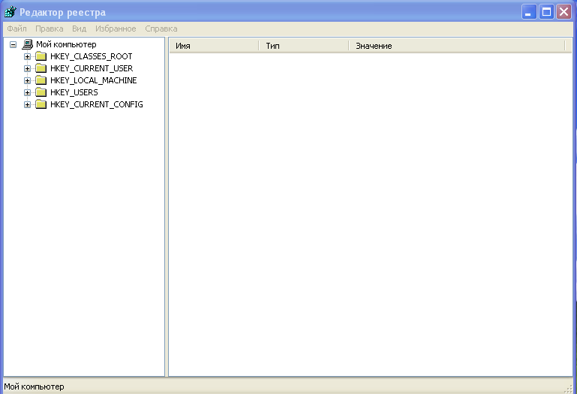

Находим в ветви HKEY_LOCAL_MACHINE Software\ Microsoft\WindowsNT\CurrentVersion\Winlogon. В правой половине окна появится список ключей для данной ветви. Находим ключ Userinit и проверяем его содержимое. Так как ключ задан по умолчанию, нужды удалять вредоносные файл нет — их нет.

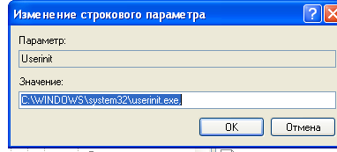

Открываем следующий раздел HKEY_CURRENT_USER\Software\Microsoft\Windows\CurrentVersion\Run и правой кнопкой мыши выбираем «‎Создать» => «‎Строковый параметр».

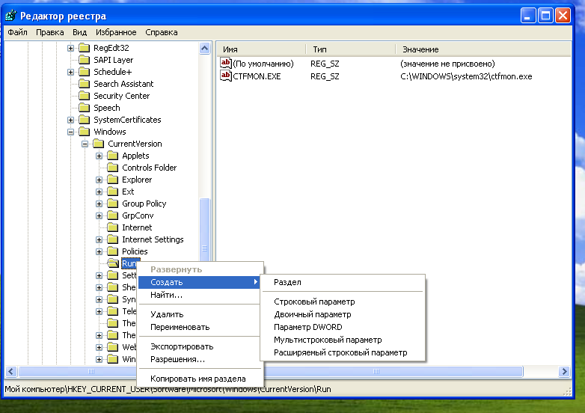

И задаем ему имя:

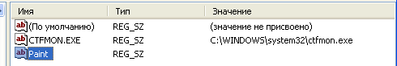

Далее задаем ему значение — копируем путь приложения Paint и вставляем.

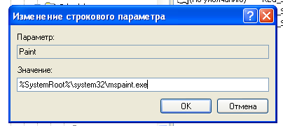

После перезапуска Paint снова автоматически откроется (в прошлой лабораторной работе данная функция была отключена)

